Кадровый учет и расчеты с персоналом в программах 1С
Дата публикации 31.07.2017
Использован релиз 3.1.3

Регистрация индексации заработка в программе "1С:Зарплата и управление персоналом 8" (редакция 3)
Регистрация индексации заработка - комплексная задача, для решения которой в программе необходимо:
- если на предприятии ведется штатное расписание, зарегистрировать изменения тарифных ставок в штатном расписании;
- зарегистрировать повышение тарифных ставок для сотрудников, чтобы со дня повышения зарплата начислялась исходя из новых размеров тарифных ставок;
- зарегистрировать коэффициенты индексации заработка для сотрудников, чтобы индексация учитывалась при расчете среднего заработка;
- если на предприятии применяется оплата труда по тарифным разрядам (тарифная сетка), то потребуется также зарегистрировать изменение размеров тарифных ставок для тарифных разрядов.
Для возможности выполнения в программе индексации (повышения) заработка сотрудников необходимо в настройке расчета зарплаты (раздел Настройка - Расчет зарплаты) установить флажок Выполняется индексация заработка сотрудников (рис. 1).
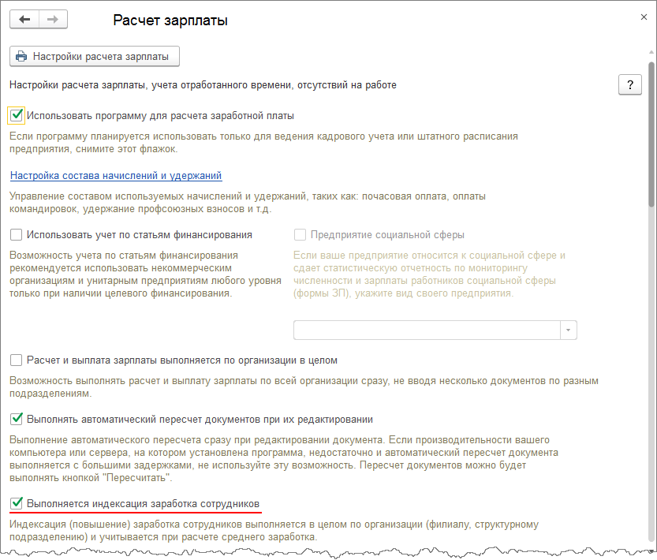
Рис. 1
В результате появится возможность выполнения индексации заработка в два этапа:
- Регистрация повышения размеров тарифных ставок в штатном расписании, если на предприятии ведется штатное расписание с сохранением истории изменений (в разделе Настройка - Кадровый учет - ссылка Настройка штатного расписания должны быть установлены флажки Ведется штатное расписание и Ведется история изменений штатного расписания) (рис. 2).
- Регистрация повышения размеров тарифных ставок сотрудников, чтобы со дня повышения зарплата начислялась исходя из новых размеров тарифных ставок.
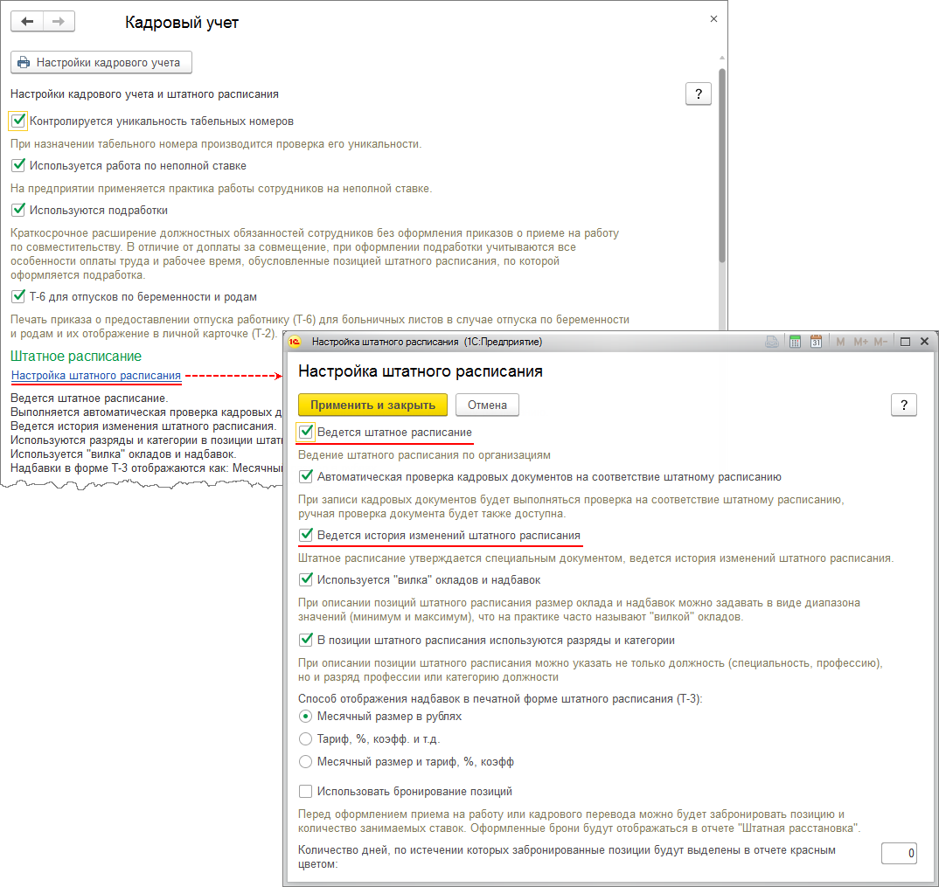
Рис. 2

Индексация тарифных ставок в штатном расписании
Начиная с версии 3.1.3, основным документом, которым следует регистрировать индексацию заработка в штатном расписании, становится Изменение штатного расписания. Возможность создания документа Индексация штатного расписания (до версии 3.1.3 индексация заработка в штатном расписании производилась с помощью этого документа) по умолчанию скрыта из интерфейса, но при необходимости ее можно вернуть, выведя этот документ в интерфейс через настройку навигации в разделе Кадры.
- Раздел Кадры - Штатное расписание - Изменения штатного расписания.
- Нажмите на кнопку Создать и выберите вид документа Изменение штатного расписания.
- В поле Дата изменений выберите дату, с которой будет зарегистрирована индексация заработка в штатном расписании (рис. 3).
- В поле Организация по умолчанию указывается организация, установленная в настройках пользователя. Если в информационной базе ведется учет по нескольким организациям, укажите организацию, в которой производится индексация заработка сотрудников.
- В поле Дата укажите дату регистрации документа в информационной базе. По умолчанию дата заполняется текущей датой компьютера, но при необходимости ее можно изменить. Дата документа на учет индексации не влияет.
- Поле Номер неактивно для пользователя. Программа автоматически присвоит номер документу после его записи.
- Поле Подразделение появляется в документе, если в настройках расчета зарплаты (раздел Настройка – Расчет зарплаты) не установлен флажок Расчет и выплата зарплаты выполняется по организации в целом. Поле Подразделение заполните, если необходимо проиндексировать заработок штатных единиц не по всей организации, а по конкретному подразделению, оно будет учитываться при заполнении документа. В противном случае данное поле не заполняется.
- Для подбора в табличную часть индексируемых позиций нажмите на кнопку Изменить позицию и в открывшейся форме выберите необходимые позиции (для выделения сразу всех позиций штатного расписания нажмите на клавиатуре комбинацию клавиш Ctrl + A). В табличной части документа выводятся колонки для всех показателей, которые в настройках расчета зарплаты отмечены как определяющие состав совокупной тарифной ставки (при необходимости изменить видимость колонок можно через табличное меню Еще - Отображаемые показатели). По кнопке Заполнить показатели указываются показатели, значения которых требуется проиндексировать путем их умножения на коэффициент индексации. Причем можно проиндексировать не только тарифные ставки, но и другие показатели.
- По ссылке Подписи доступны поля для указания лиц, которые будут указаны в печатной форме приказа о внесении изменений в штатное расписание. Поля Руководитель, Должность и Руководитель кадровой службы, Должность заполняются автоматически из справочника Организации (раздел Настройка – Предприятие – Организации – закладка Учетная политика и другие настройки – ссылка Ответственные лица) на основании сведений об ответственных лицах организации.
- Поле Ответственный заполняется по умолчанию - значение из настроек текущего пользователя.
- Далее нажмите на кнопку Провести и закрыть.
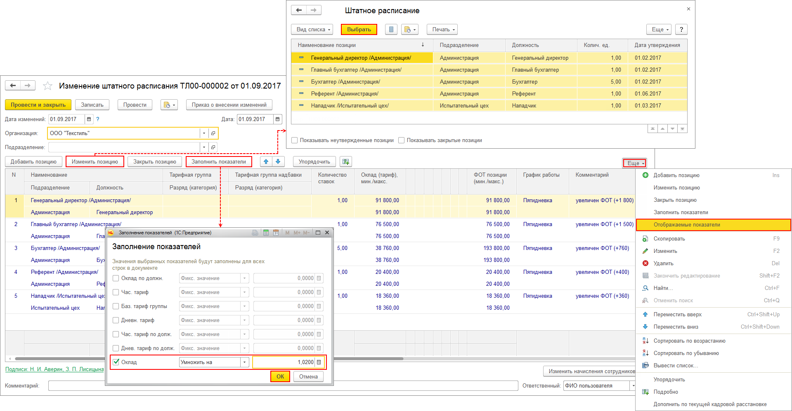
Рис. 3
Обратите внимание! Если на предприятии используется оплата труда по тарифным разрядам (в разделе Настройка - Расчет зарплаты установлен флажок Используются тарифные группы), индексация позиций, для которых указаны тарифные группы и разряды (категории), производится сначала документом Утверждение тарифной группы (раздел Зарплата - Утверждение тарифной группы), в котором:
- если размеры тарифов устанавливаются в привязке к базовому тарифу (установлен одноименный флажок в карточке тарифной группы (раздел Настройка - Предприятие - Тарифные группы)), то на закладке Тарифы вводится проиндексированный размер базового тарифа в поле Базовый тариф, в результате чего будут автоматически пересчитаны размеры всех тарифов данной тарифной группы путем умножения указанных для них коэффициентов на базовый тариф (в колонке Тариф табличной части). Для отражения изменения размеров тарифных ставок для тарифных разрядов непосредственно в штатном расписании после проведения документа следует нажать на кнопку Изменить штатное расписание, в результате чего будет автоматически создан документ Изменение штатного расписания (рис. 4);
- если размеры тарифов устанавливаются без привязки к базовому тарифу (не установлен флажок Размеры тарифов устанавливаются в привязке к базовому тарифу в карточке тарифной группы (раздел Настройка - Предприятие - Тарифные группы)), то на закладке Тарифы проиндексированные размеры всех тарифов данной тарифной группы вводятся вручную в колонке Тариф табличной части. Для отражения изменения размеров тарифных ставок для тарифных разрядов непосредственно в штатном расписании после проведения документа следует нажать на кнопку Изменить штатное расписание, в результате чего будет автоматически создан документ Изменение штатного расписания.
Если на предприятии штатное расписание не ведется, то в документе Утверждение тарифной группы вместо кнопки Изменить штатное расписание будет кнопка Изменить плановые начисления.
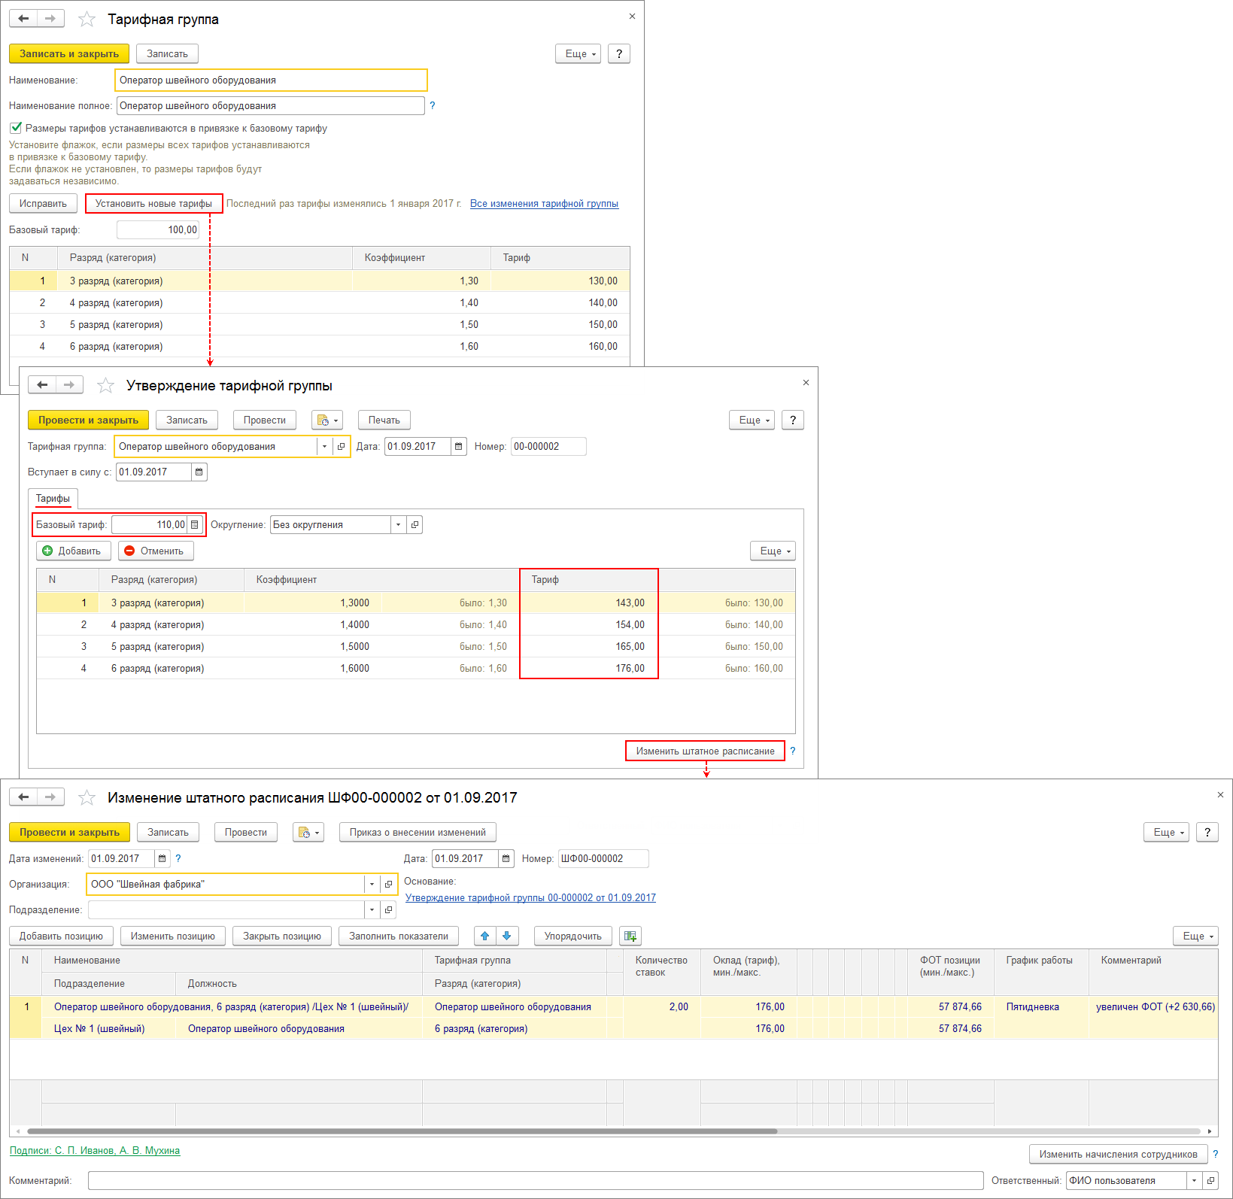
Рис. 4
<<- вернуться в начало статьи

Индексация тарифных ставок сотрудников
Для отражения факта повышения заработной платы сотрудников всей организации или подразделения в результате индексации тарифных ставок (окладов, дневных и часовых тарифных ставок), а также тарифных ставок для тарифных разрядов, если на предприятии применяется оплата труда по тарифным разрядам, с начала определенного периода, начиная с версии 3.1.3, предназначен документ Изменение плановых начислений (раздел Зарплата - Изменение оплаты сотрудников - кнопка Создать - Изменение плановых начислений), в котором должен быть установлен флажок Учитывать как индексацию заработка. Причем индексация заработка с помощью этого документа может выражаться не просто в увеличении тарифной ставки, но и других показателей. При этом такая индексация в дальнейшем будет учитываться при расчете среднего заработка для отпусков, командировок и т.п. в соответствии с законодательством. Возможность создания документа Индексация заработка (до версии 3.1.3 индексация фактического заработка производилась с помощью этого документа) по умолчанию скрыта из интерфейса, но при необходимости ее можно вернуть, выведя этот документ в интерфейс через настройку навигации в разделе Кадры.
Если в программе ведется штатное расписание с сохранением истории его изменения (рис. 2), то документ Изменение плановых начислений можно ввести из предварительно оформленного документа Изменение штатного расписания по кнопке Изменить начисления сотрудников. Документ автоматически заполнится согласно текущей расстановке сотрудников на указанных в документе Изменение штатного расписания позициях. Таким образом, производимую в организации индексацию рекомендуется сначала отражать на штатном расписании, а затем на плановых начислениях сотрудников. Если документ Изменение плановых начислений вводится отдельно (не из документа Изменение штатного расписания), то:
- В поле Организация по умолчанию указывается организация, установленная в настройках пользователя. Если в информационной базе ведется учет по нескольким организациям, укажите организацию, в которой производится индексация заработка сотрудников (рис. 5).
- В поле Дата укажите дату регистрации документа в информационной базе. По умолчанию дата заполняется текущей датой компьютера, но при необходимости ее можно изменить. Дата документа на учет индексации не влияет. Дата документа используется в печатной форме приказа об индексации заработка.
- Поле Номер неактивно для пользователя. Программа автоматически присвоит номер документу после его записи. Номер документа также используется в печатной форме приказа об индексации заработка.
- Поле Основание отображается, если документ введен из документа изменения штатного расписания.
- Поле Подразделение появляется в документе, если в настройках расчета зарплаты (раздел Настройка – Расчет зарплаты) не установлен флажок Расчет и выплата зарплаты выполняется по организации в целом. Поле Подразделение заполните, если необходимо проиндексировать заработок сотрудников не по всей организации, а по конкретному подразделению, оно будет учитываться при заполнении документа. В противном случае данное поле не заполняется.
- В поле Дата изменения выберите дату, с которой будет зарегистрирована индексация заработка сотрудников.
- Установите флажок Учитывать как индексацию заработка (если документ введен из документа изменения штатного расписания, то флажок устанавливается автоматически), тогда в табличной части документа появится колонка Коэфф. инд..
- Флажки Разные сроки для разных сотрудников и Срочное изменение начислений недоступны при индексации заработка. Они предназначены для включения возможности временного изменения начислений и указания разных дат для разных строк в табличной части, что при индексации не требуется.
- Для заполнения табличной части документа нажмите на кнопку Заполнить. Она будет автоматически заполнена сотрудниками выбранной организации (и подразделения), при необходимости список сотрудников можно отредактировать вручную. Также заполнение можно произвести в режиме подбора сотрудников по кнопке Подбор. В табличной части документа выводятся колонки для всех показателей, которые в настройках расчета зарплаты отмечены как определяющие состав совокупной тарифной ставки (при необходимости изменить видимость колонок можно через табличное меню Еще - Отображаемые показатели). По кнопке Заполнить показатели указываются показатели, значения которых требуется проиндексировать путем их умножения на коэффициент индексации. Причем можно проиндексировать не только тарифные ставки, но и другие показатели. Новый размер показателя рассчитывается согласно введенному коэффициенту. При необходимости размер можно отредактировать, при этом будет определен персональный коэффициент индексации для соответствующего сотрудника. Согласно новому размеру показателя рассчитывается плановый ФОТ сотрудника, рассмотреть подробности его расчета и при необходимости отредактировать можно в отдельной форме, вызываемой по ссылке в соответствующей колонке.
- По ссылке Подписи доступны поля для указания лиц, которые будут указаны в печатной форме приказа об индексации заработка. Поля Руководитель, Должность, Главный бухгалтер заполняются автоматически из справочника Организации (раздел Настройка – Предприятие – Организации – закладка Учетная политика и другие настройки – ссылка Ответственные лица) на основании сведений об ответственных лицах организации.
- Поле Ответственный заполняется по умолчанию - значение из настроек текущего пользователя.
- Далее нажмите на кнопку Провести. В результате проведения документа помимо того, что с даты изменения регистрируются изменения размеров плановых начислений сотрудников (новые значения показателей), дополнительно производится запись коэффициентов индексации заработка сотрудников, которые в дальнейшем учитываются при расчете среднего заработка сотрудников в случае необходимости оплаты отпуска, командировки и т.п.
- Для формирования печатной формы приказа об индексации заработка сотрудников используйте кнопку Приказ об индексации заработка (рис. 6).
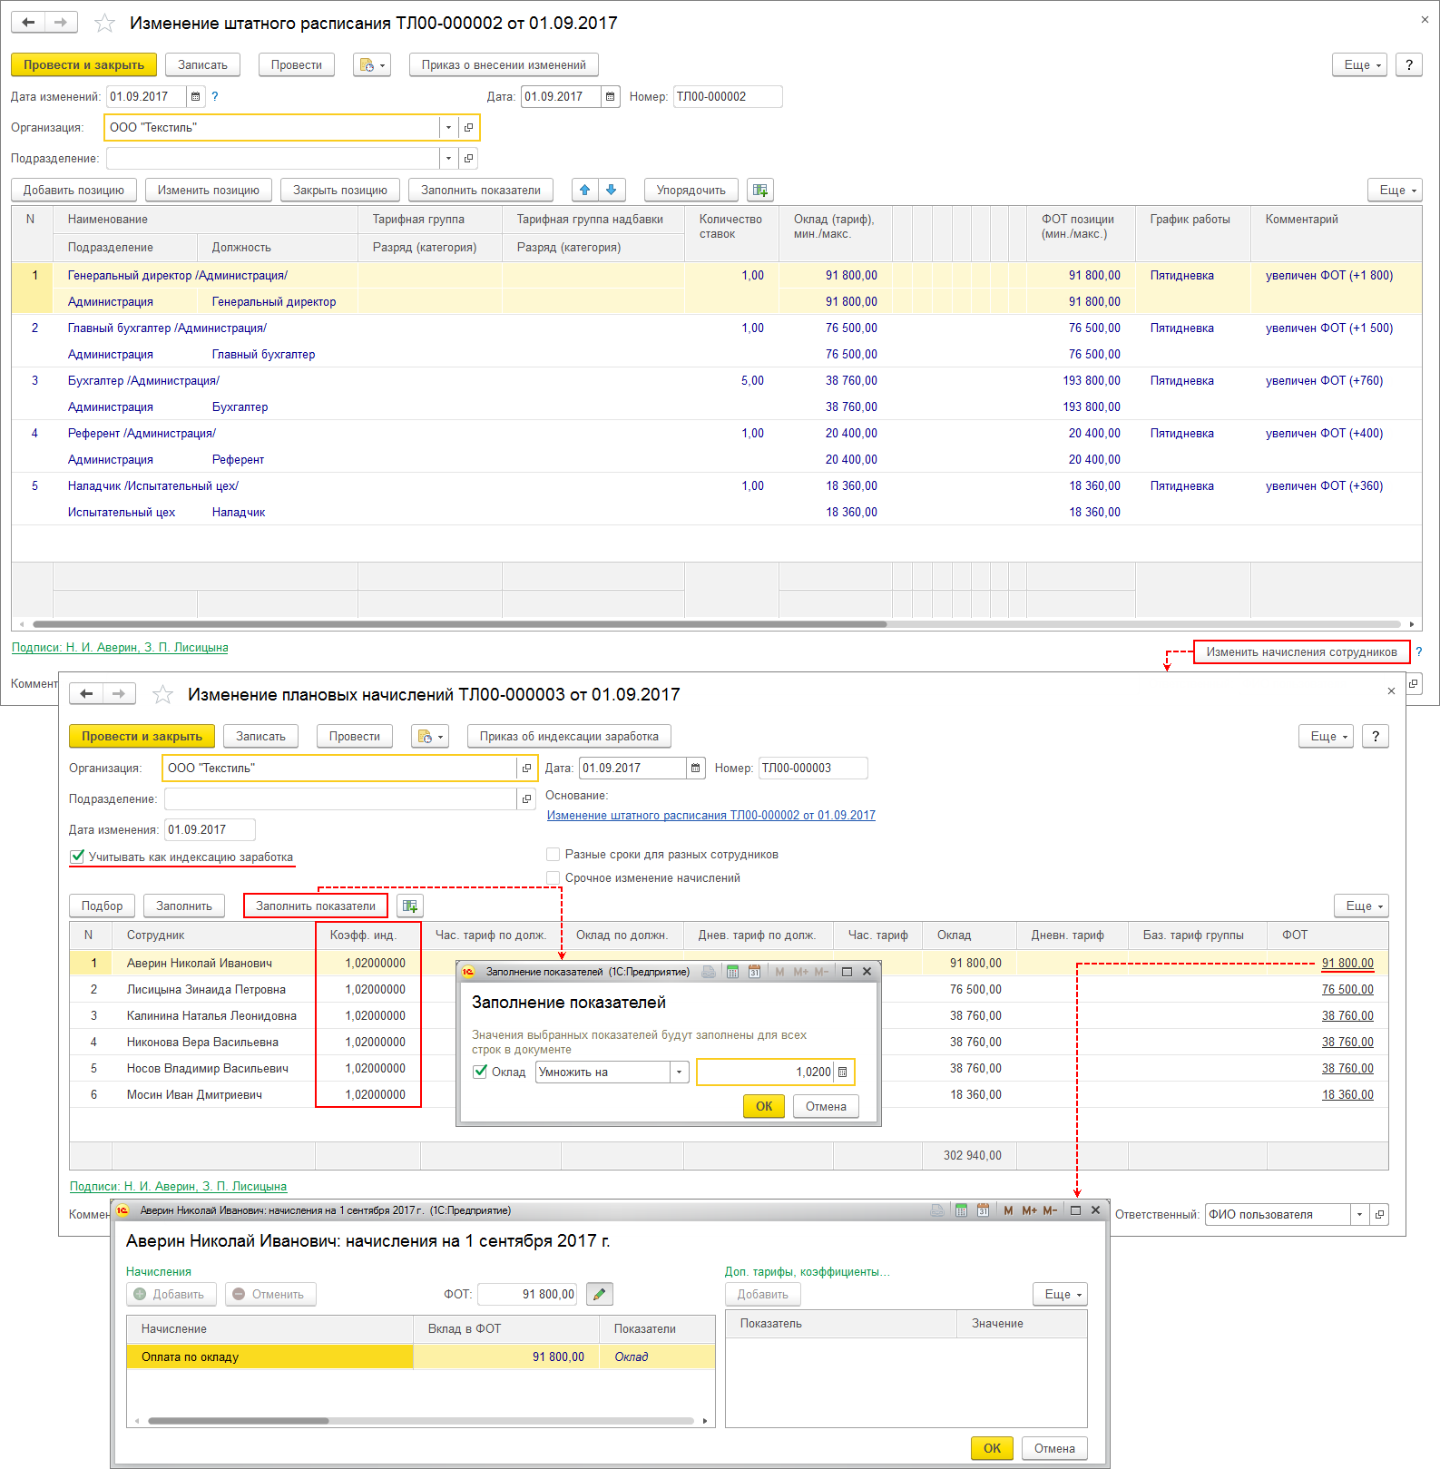
Рис. 5
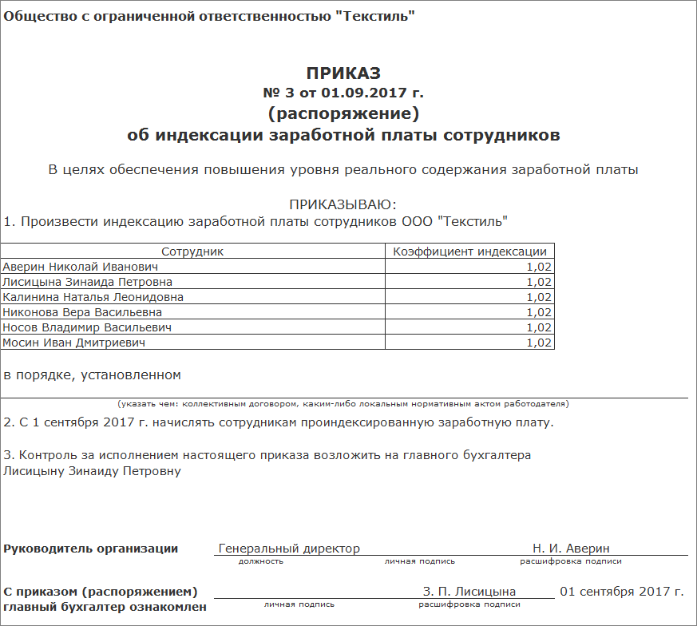
Рис. 6
<<- вернуться в начало статьи

